泰州乌巾走廊资源点电费稽核说明
一．情况说明：
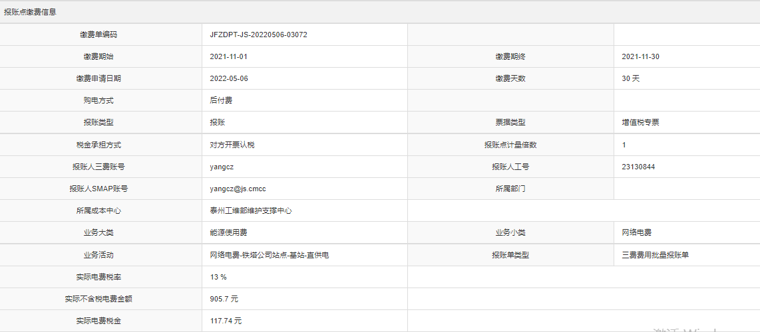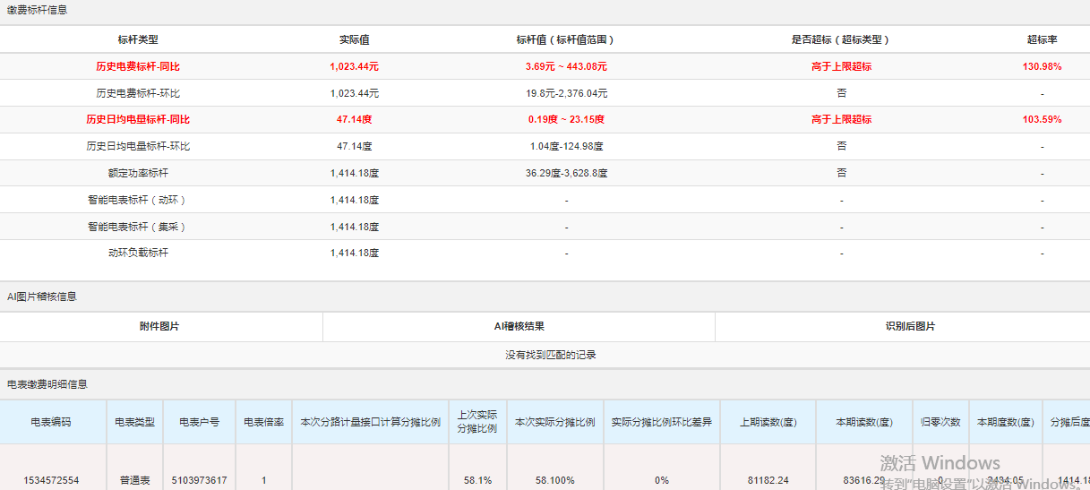
二．排查分析：
机房全景照：乌巾走廊和乌巾荡公园北共用1个电表，移动5G设备装在乌巾荡公园北内
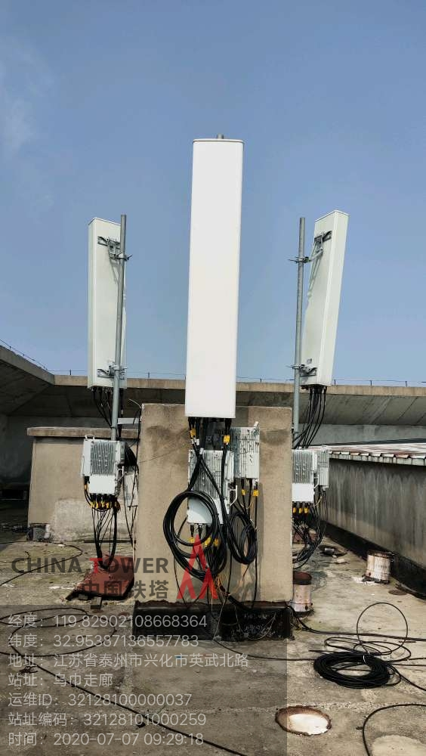
移动：4GRRU*6、5GAAU*3
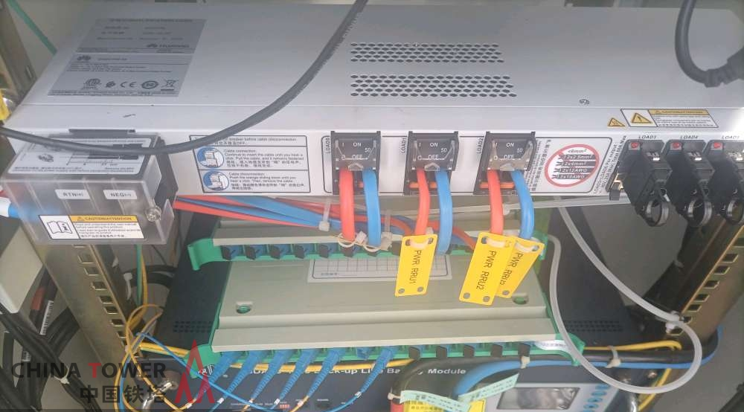
电信：4GRRU*3、5GAAU*3
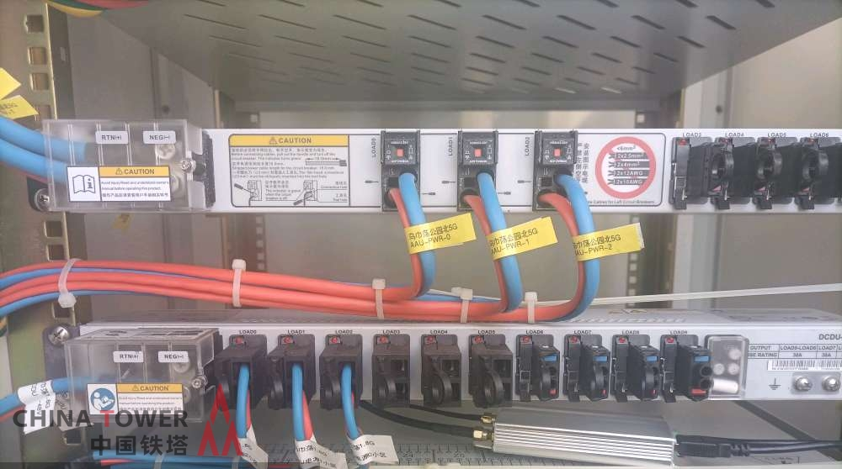
经核实，移动现场分摊比例为58.1%（具体详见分摊比例表）
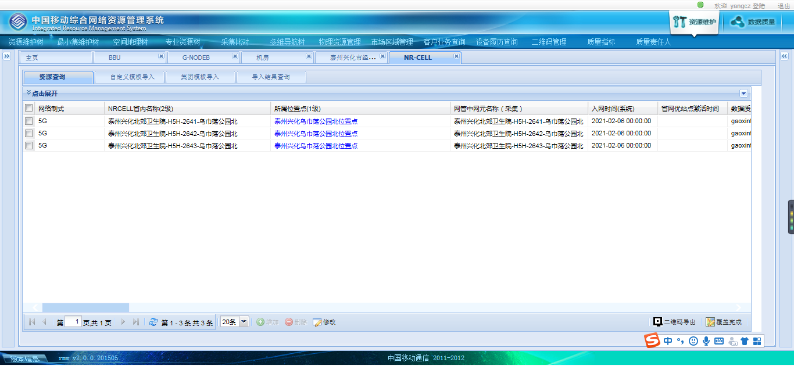
经核实，乌巾走廊和乌巾荡公园北共用1个电表，移动5G设备装在乌巾荡公园北内，泰州乌巾走廊资源点-历史及日均电量同比超10%，同比超标原因是2021年2月移动已经新增设备，现场增加5GAAU*3设备。增加5GAAU*3设备电量后，本次报账电量同比未超标，特此稽核说明，申请报账。
三．整改小结：
综上分析，已完成核查，确认该站点不存在用电量跑冒滴漏现象，不存在偷搭电问题，确认该笔电费同比标杆超标是因为移动新增5G设备导致,经测算分析判断实际用电情况正常。

